**Conférence Débat**

**Climat: ça chauffe!**

**Economisons l’énergie !**

Le climat se réchauffe : 2014 a été [l’année la plus chaude](http://www.lemonde.fr/planete/article/2015/01/05/2014-annee-la-plus-chaude-en-france-et-en-europe-depuis-1900_4549613_3244.html) depuis le début des relevés météo, en France, en Europe, mais aussi [dans le monde](http://www.sciencesetavenir.fr/nature-environnement/20141203.OBS6816/2014-annee-la-plus-chaude-pour-la-planete.html). Le climat se détraque-t-il ? Nos voisins du Languedoc ont subi, en quelques semaines, quatre épisodes cévenols : inondations à Montpellier et dans l’Aude, crues à Lamalou, faisant au total six morts et trois disparus… Plus modestement, à Dourgne, les pluies du 6 septembre inondent le faubourg…

La [responsabilité des activités humaines dans le réchauffement climatique](http://www.lemonde.fr/planete/video/2014/09/23/comprendre-le-rechauffement-climatique-en-4-minutes_4492721_3244.html) est reconnue par les experts du GIEC ; ce sont les émissions de gaz à effet de serre qui causent le réchauffement du climat, et une série de perturbations météorologiques qui seront lourdes de conséquences.

Ces évolutions globales sont source d’inquiétude. Chaque citoyen se sent démuni face à l’ampleur des enjeux et de leurs conséquences.

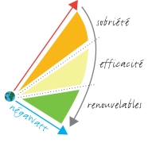Et pourtant, à l’échelon local, on peut agir ! Si chacun a une part de responsabilité dans ce qui se passe, chacun peut aussi, à son niveau agir pour freiner, voire inverser la tendance ! C’est notre conviction.

La transition énergétique (dont la loi est en cours d’élaboration) passe par la réduction de la consommation finale d’énergie, et le développement des énergies renouvelables. Pour [l’association négaWatt,](http://www.negawatt.org/association.html) trois objectifs à atteindre : sobriété dans les usages, efficacité énergétique à tous les niveaux de la production et de la consommation, recours prioritaire aux énergies renouvelables.

Pour notre première conférence sur l’énergie, nous nous sommes donné deux objectifs : **comprendre**, et **agir à notre niveau**.

**Comprendre** : c’est ce que nous attendons de la présentation de Frédéric Pereira, chargé de mission énergie au Parc Naturel Régional du Haut Languedoc (PNRHL). Il nous présentera globalement le phénomène du réchauffement climatique, et les liens entre climat et énergie, par l’intermédiaire des émissions de gaz à effet de serre. Il nous montrera aussi comment on peut agir, à l’échelle d’un ensemble de collectivités locales : le Plan Energie Climat Territorial du Parc en est l’outil privilégié.

**Agir à notre niveau** : Monica Fernandez Delgado, conseillère Info-Energie au Conseil d’Architecture, d’Urbanisme et d’Environnement (CAUE) du Tarn exposera les moyens d’économiser l’énergie pour les particuliers, et les aides pour y parvenir. De quoi donner à chacun de nous les moyens d’agir !

Chaque intervenant présentera son thème pendant ½ heure, les présentations seront suivies d’un débat avec les participants. Le pot de l’amitié clôturera la séance. L’entrée est gratuite.

La conférence débat se déroulera à

**La maison des associations à Dourgne**

**Le vendredi 10 avril à 20h30**

La production d’énergies renouvelables fera l’objet d’autres conférences. Les sujets ne manquent pas : énergie solaire thermique ou photovoltaïque, éoliennes, énergie bois… Ces conférences seront suivies de visites ou voyages permettant de voir des réalisations déjà en fonctionnement.

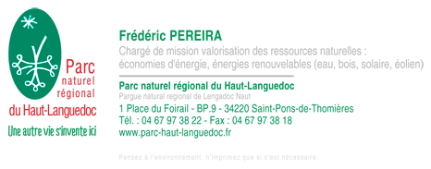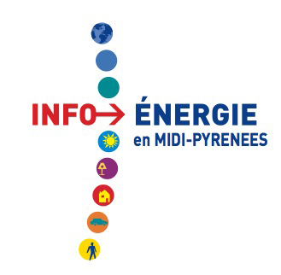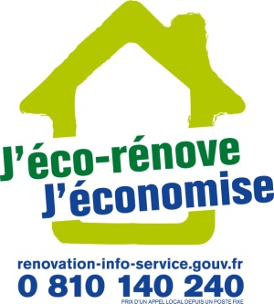C:\Users\Jean Luc\AppData\Local\Microsoft\Windows\Temporary Internet Files\Content.IE5\715K8AS0\Unknown[2].png